**TISKOVÁ ZPRÁVA**

Praha, 8. února 2023

**Analytický průzkum Fidelity International pro rok 2023: Světlo na konci tunelu**

**Shrnutí: Správní rady společností mají plné ruce práce s hašením největších požárů, ale pozoruhodným zjištěním průzkumu analytiků společnosti Fidelity International pro rok 2023 je, že více než polovina z nich očekává u jimi sledovaných společností během tohoto roku obrat v hospodářském cyklu směrem k růstu.**

*Ned Salter, Fiona O'Neill a Patrick Graham*

Verdikt ekonomů je tu: Rok 2023 bude náročný a vyšší ceny spolu s vyššími úrokovými sazbami přivedou mnoho ekonomik do recese. Nejsme však přeci jen příliš skeptičtí? Každoroční průzkum mezi analytiky společnosti Fidelity, který zahrnuje na 152 odborníků pokrývajících reálné společnosti, vykresluje nadějnější obrázek.

Průzkum, který provádíme již více než deset let, oslovuje řadu odborníků na dluhopisy, akcie, soukromé úvěry a ostatní aktiva, kteří pokrývají desítky dílčích sektorů ekonomiky. Z něj vyplývá, že 60 % analytiků se domnívá, že jim svěřené sektory se již nacházejí ve fázi zpomalení, mělké recese nebo jsou na tom ještě hůř. Podíváme-li se však jen o něco dále, více než polovina těchto analytiků očekává, že se hospodářský cyklus do konce roku 2023 opět obrátí do kladných hodnot. Pouze hrstka z nich očekává hlubokou recesi.

To může být v rozporu s převládající náladou po uplynulém roce, v němž otřesy způsobené ruskou invazí na Ukrajinu přišly souběžně s koncem desetiletého boomu akciových trhů a éry levných peněz. Z širšího pohledu je to však v souladu s ekonomickou logikou: když se společnosti dostanou na dno hospodářského cyklu, začínají přemýšlet o možných příležitostech.

"Pokud nedojde k události typu "černá labuť" a půjde o "normální" recesi, očekávám, že se z ní začneme zotavovat v druhé polovině roku," říká jeden z amerických spotřebitelských analytiků.

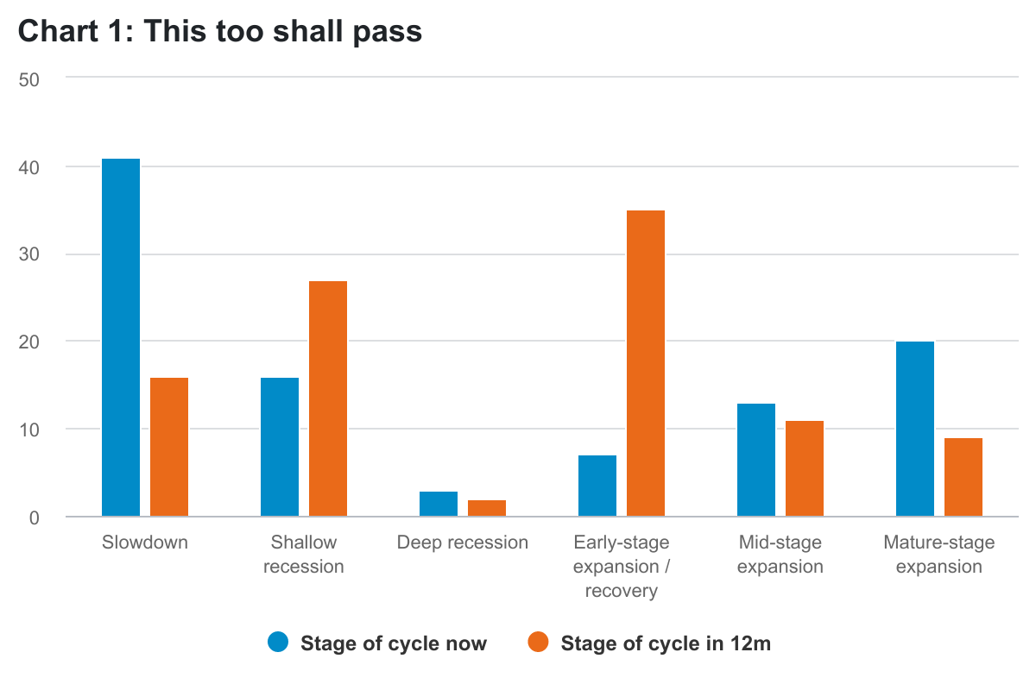  
*Otázky: „V jaké fázi cyklu se váš sektor nachází v současné době?“ a „V jaké fázi cyklu se váš sektor bude nacházet za 12 měsíců?“. Graf ukazuje procento analytiků. Zdroj: Fidelity International Analyst Survey 2023.*

**Nadějné znovuotevření Číny**

Jaký očekáváme vývoj na místě? Za prvé, nákladové tlaky, jak naznačují výsledky ankety, dosáhnou v první polovině roku vrcholu ve většině sektorů a regionů. V Číně – za předpokladu, že sázka na znovuotevření trhu vyjde – dojde k restartu a společnosti zabývající se materiály, utilitami a technologiemi se vrátí do investičního módu, částečně poháněné přechodem k ekologičtějším technologiím.

Kromě hlavního ročního průzkumu pokládáme našim analytikům každý měsíc také menší soubor otázek. Jejich aktuální odpovědi představují další možný zdroj optimismu. Zdá se, že ukazatel manažerského sentimentu, ačkoli stále negativní, přerušil dvouletý klesající trend. V období do ledna zaznamenal čtyři měsíce po sobě zlepšení, přičemž ti analytici, kteří se zabývají Čínou, hlásili pozitivní náladu mezi manažery v prosinci i lednu.

Z níže uvedeného grafu 2 vyplývá, že asi v polovině z deseti podnikatelských odvětví, která průzkum pokrývá, dojde v příštích 12 měsících k růstu tržeb, byť se předpokládá, že velkou část z toho přinese uvolnění čínských proticovidových lockdownů, na což je nyní upřena vysoká pozornost.

*Otázka: „Jaký očekáváte růst tržeb v příštích 12 měsících?“ Graf ukazuje podíl analytiků, kteří očekávají růst tržeb, a podíl analytiků, kteří očekávají pokles tržeb. Silně pozitivní a silně negativní odpovědi mají dvojnásobnou váhu. Vyšší hodnoty ukazují, že analytici celkově očekávají růst tržeb. Zdroj: Průzkum analytiků Fidelity International 2023.*  
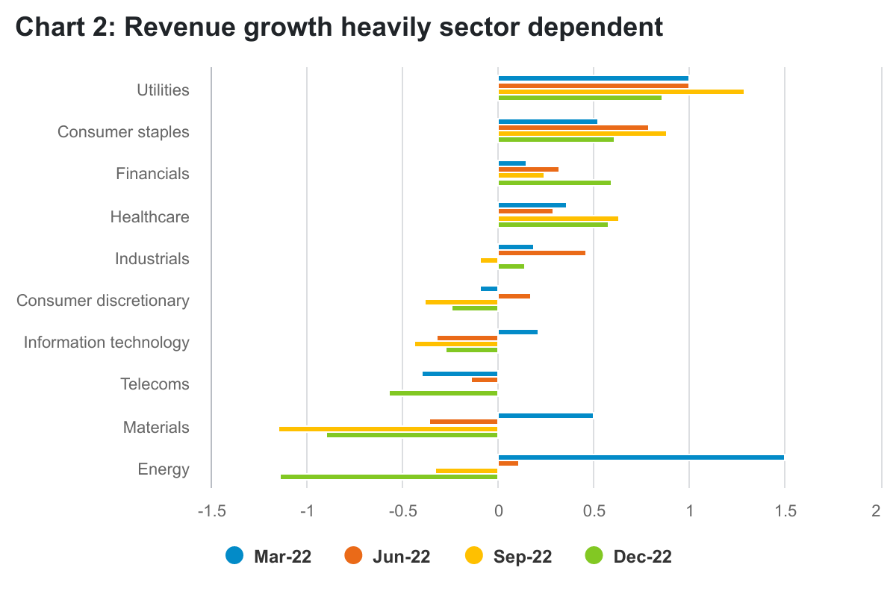**Buďte připraveni**

Přestože náklady na financování vyvolávají obavy, rozvahy se zdají být méně napjaté než dříve. Očekává se, že zadlužení poroste pouze ve dvou odvětvích: v sektoru utilit, kde společnosti ve velkém investují do obnovitelných zdrojů energie, a ve spotřebitelských odvětvích, která se potýkají s následky dvouletých proticovidových uzávěr. Banky by měly zaznamenat zvýšení příjmů díky růstu úrokových sazeb a zbytek finančního sektoru očekává, že rok 2023 přinese po loňských propadech minimálně zlepšení na akciových a dluhopisových trzích.

*"I když je krátkodobý výhled náročný, většina mnou pokrývaných společností je v mnohem lepší rozvahové kondici, než tomu bylo v minulosti,"* říká další analytik amerického spotřebitelského sektoru.

Pokud se zaměříme na výsledky hospodaření, 74 % analytiků tvrdí, že ředitelé jimi sledovaných společností očekávají v příštích 12 měsících nárůst zisku. Svou roli může sehrát i inflace, jak vysvětluje jeden z analytiků z oblasti spotřebního zboží: *"Maloobchodní prodejci potravin z inflace těží, když zvýšení cen přenášejí na dodavatele."*

Analytici však upozorňují i na další zdroje očekávaného růstu zisků: dominantní odpovědí těch, kteří pokrývají utility, materiály, informační technologie a zdravotní péčí, je, že dojde ke oživení koncové poptávky.

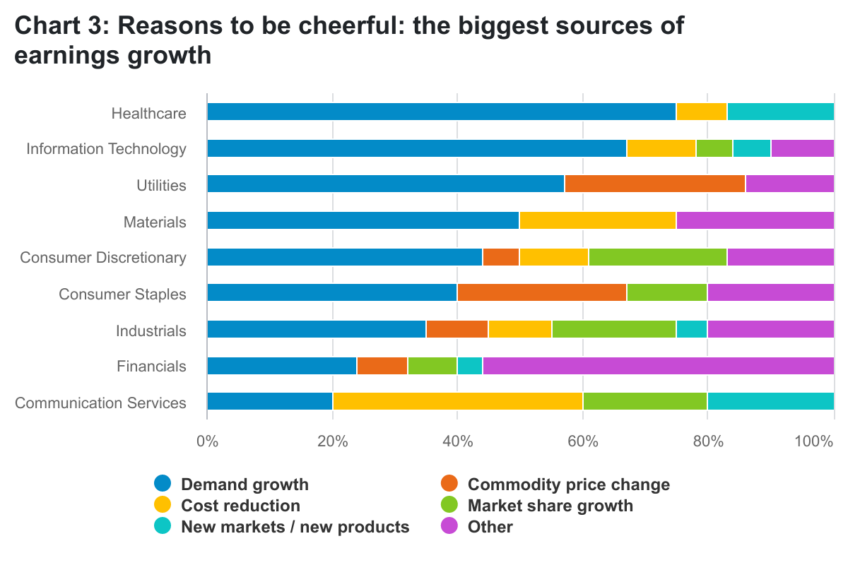  
*Otázka: „Očekávají generální ředitelé ve vašem odvětví v příštích 12 měsících růst zisků?“ Graf ukazuje procenta analytiků. Zdroj: Fidelity International Analyst Survey 2023.*

**Pohled na všeobecnou krizi zdola**

V krátkém období jsou však ze širokého spektra dat v průzkumu patrné jednoznačné přicházející problémy. Analytici očekávají v příštích 12 měsících nárůst nesplácených dluhů. Nedávný růst výplat akcionářům se zastaví a aktivita v oblasti fúzí a akvizic zpomalí, přičemž 73 % analytiků uvedlo, že transakce, které očekávají, přijdou v menším objemu jako tzv. bolt-on akvizice. Přibližně tři čtvrtiny (74 %) tvrdí, že v současné době se správní rady soustřeďují především na udržení nákladů a posílení příjmů, nikoliv na investice do růstu nebo zajištění výnosů pro akcionáře.

*"Společnosti jsou v současné době zdrženlivé,"* říká analytik z odvětví komunikačních služeb. *"Odvážnost a rozhodnost vystřídala větší uvážlivost. Pozornost je zaměřena na snižování nákladů. O fúzích a akvizicích se příliš nemluví."*

Rostou také obavy z geopolitických událostí, které se v souvislosti s ruskou invazí dostaly do popředí zájmu, přičemž negativní hodnoty v průzkumu na toto téma se téměř zdvojnásobily. Společnosti se i nadále soustředí na budoucí výzvy v oblasti ESG, ale v našich ukazatelích klimatické neutrality, biologické rozmanitosti a dalších ekologických otázkách došlo jen k malému zlepšení.

**Obava o spotřebitele**

Z hlediska odvětví budou v příštím roce nejvíce ohroženy firmy závislé na spotřebitelských výdajích. Mnohé společnosti se sice částečně izolovaly od bezprostředních dopadů zvyšování úrokových sazeb v USA a Evropě, to však nelze říci o domácnostech. Průzkum ukazuje, že spotřebitelsky orientované společnosti budou mít v příštím roce minimální možnosti zvyšovat ceny, zatímco jejich rozvahy patří mezi nejvíce napjaté.

Přesto, jako již tolikrát v posledních dvou desetiletích, může být určitou spásou tempo růstu v Číně. V době, kdy Peking v prosinci opustil politiku nulové tolerance, pouze 8 % našich analytiků ve svých odpovědích předpovídalo druhé největší světové ekonomice, byť jen mělkou recesi a soudilo, že se díky opětovnému otevření a prostoru, který mají úřady k podpoře hospodářského růstu, podaří ekonomiku znovu nastartovat.

Nebude to samozřejmě hladká jízda a ti, kdo očekávají náročný rok 2023, najdou v našem průzkumu také mnoho argumentů, které tento názor podporují. Celkově se však rýsuje obrázek nikoli věčného zmaru, ale především nadcházejících lepších časů.

**Pro více informací kontaktujte:**

**Eliška Krohová**

**Crest Communications, a.s.**

Ostrovní 126/30

110 00 Praha 1

gsm: + 420 720 406 659

e-mail: [eliska.krohova@crestcom.cz](mailto:eliska.krohova@crestcom.cz)

**Informace pro editory:**

**Fidelity International**byla založena v roce 1969 a poskytuje investiční služby a produkty soukromým a institucionálním investorům. Od ostatních globálních investičních společností se liší zejména formou vlastnictví. Jedná o čistě privátní, soukromou společnost vlastněnou přímo členy zakládající rodiny a managementem firmy. Společnost klade veliký důraz na provádění podrobných analýz, na jejichž základě pak identifikují pro klienty nejvýhodnější investiční příležitosti. Její speciální týmy investičních analytiků a odborníků působí ve všech hlavních finančních centrech světa – v Londýně, Frankfurtu, Paříži, Hongkongu, Tokiu, Singapuru, Soulu, Dillí, Bombaji a v Sydney. V současné době administruje aktiva ve výši 87 mld. USD (assets under administration) a globálně pro klienty investovala 290 mld. USD ve 25 zemích napříč Evropou, Asií, Tichomořím, středním Východem a jižní Amerikou. V České republice Fidelity působí od roku 2012 a mezi její klienty patří celá řada významných institucionálních i privátních klientů, všechny významné banky, pojišťovny, finanční společnosti a nezávislí finanční poradci, kteří koncovým investorům zprostředkovávají investiční fondy této globální investiční společnosti.

**Důležité upozornění**

Toto je propagační materiál. Tento dokument nesmí být bez předchozího souhlasu rozmnožován nebo rozšiřován.

Fidelity International poskytuje informace pouze o svých produktech a neposkytuje investiční poradenství na základě individuálních potřeb, jinak než konkrétně řádně stanovené oprávněnou společností při formální komunikaci s klientem.

Jako Fidelity International je označována skupina společností, které tvoří globální organizaci správy investic poskytující informace o produktech a službách v určených jurisdikcích mimo Severní Ameriku. Toto písemné sdělení není směřováno k osobám se sídlem ve Spojených státech a takové osoby nesmí podle něj jednat. Je určeno pouze osobám bytem v takové v soudní příslušnosti, kde jsou příslušné fondy povoleny k distribuci nebo tam, kde není takové povolení vyžadováno.

Všechny názory představují stanoviska společnosti Fidelity, není-li uvedeno jinak. Fidelity, Fidelity International a logo Fidelity International a symbol měny F jsou všechno ochrannými známkami společnosti FIL Limited.

Tento dokument nepředstavuje distribuci, nabídku nebo výzvu k využití služeb investiční správy společnosti Fidelity, ani nabídku ke koupi, prodeji nebo výzvu k nabídce ke koupi nebo prodeji jakýchkoli cenných papírů v jakékoli jurisdikci nebo zemi, kde taková distribuce nebo nabídka není povolena či by byla v rozporu s místními zákony nebo předpisy.

Odkazy v tomto dokumentu na konkrétní cenné papíry nelze vykládat jako doporučení ke koupi nebo prodeji těchto cenných papírů, ale jsou uvedeny pouze pro ilustraci. Investoři by rovněž měli vzít na vědomí, že vyjádřené názory již nemusí být aktuální a společnost Fidelity již mohla jednat. Průzkumy a analýzy použité v této dokumentaci shromažďuje společnost Fidelity pro své potřeby správce investic a je možné, že podle nich již bylo postupováno pro její vlastní účely. Tento materiál byl vytvořen společností Fidelity International.

Minulá výkonnost není spolehlivým ukazatelem budoucích výsledků.

Tento dokument může obsahovat materiály třetích stran, které jsou dodávány společnostmi, jež nejsou spojeny s žádným subjektem Fidelity (obsah třetích stran). Společnost Fidelity se nepodílela na přípravě, přijetí ani úpravě takových materiálů třetích stran a výslovně ani implicitně takový obsah neschvaluje ani nepodporovala.

Údaje nejsou auditované. Odborníci provádějící průzkum zahrnují společníky a analytiky. Doporučujeme, abyste si před uskutečněním jakéhokoli investičního rozhodnutí opatřili podrobné informace. Investice by měly být prováděny na základě aktuálního prospektu (v angličtině a češtině) a dokumentu KIID (Klíčové informace pro investory) - dostupný v angličtině a češtině, které jsou dostupné spolu s výročními a pololetními zprávami zdarma na https://www.fidelityinternational.com nebo od našich distributořů a našeho evropského Centra služeb v Lucembursku, sídlící na adrese FIL (Luxembourg) S.A. 2a, rue Albert Borschette BP 2174 L-1021 Luxembourg.

Fidelity Funds "FF" je otevřená investiční společnost (SKIPCP) sídlící v Lucembursku, která disponuje akciemi různých tříd. Společnost FIL Investment Management (Luxembourg) S.A. si vyhrazuje právo ukončit nabízení podfondu a jeho podílových jednotek na trhu v souladu s článkem 93 písm. a) směrnice 2009/65/ES a článkem 32 písm. a) směrnice 2011/61/EU. Toto ukončení bude předem oznámeno v Lucembursku.Obchodní známky třetích stran, autorská práva a další práva duševního vlastnictví zůstávají majetkem jejich konkrétních vlastníků.

Investoři a potenciální investoři mohou získat informace o svých právech ve spojení se stížnostmi a soudními spory na tomto odkazu: https://www.fidelity.cz (v češtině).

MKAT11169